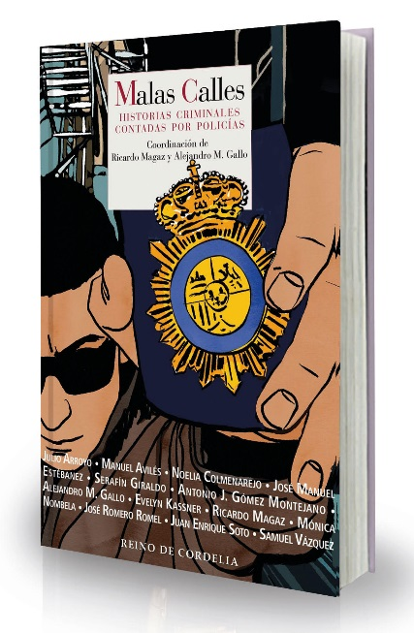

Malas calles, historias criminales contadas por policías
Un volumen coral sobre el mundo del crimen narrado por quienes lo combaten
Será presentado en la Semana Negra de Gijón

Malas calles, acaba de salir al mercado español y latinoamericano de la mano del sello Reino de Cordelia. Comisarios y jefes de policía, inspectores, investigadores, patrulleros, policías nacionales y locales, criminólogos, un juez de instrucción y un director de prisiones se han puesto de acuerdo para escribir esta antología; un libro sobre el mundo del crimen narrado por quienes lo combaten.
Confabulación
De esa confabulación surgió Malas calles, coordinado por Ricardo Magaz y Alejandro Gallo, son coautores del volumen Noelia Colmenarejo, José Manuel Estébanez, Julio Arroyo, Serafín Giraldo, Alejandro M. Gallo, Ricardo Magaz, Samuel Vázquez, Antonio J. Gómez Montejano, Evelyn Kassner, Manuel Avilés, José Romero Romel, Mónica Nombela y Juan Enrique Soto.
En total, catorce relatos negros de trece autores, muchos de ellos ya experimentados en el mundo de la narrativa policíaca, con obras y premios que acreditan su carrera literaria. Se pueden leer crónicas, artículos y columnas de estos autores en h50
El volumen, que se presentará en varias ciudades, tendrá una puesta de largo especial el 13 de julio en la Semana Negra de Gijón 2022 que ha recibido este año la Medalla de Oro al Mérito en las Bellas Artes otorgada por el Ministerio de Cultura. Se presentará también por esas fechas en las jornadas Llanegra de novela negra.

Experiencia
En toda antología, los relatos y los escritores suelen tener un denominador común. Sin embargo, si nos ponemos a buscar ese denominador en Malas calles, nos encontramos con alguna que otra sorpresa. La primera sería que los lugares de procedencia profesionales de los autores son de lo más variado, pero siempre encarando el mundo del crimen de una u otra manera.

En segundo lugar, los géneros literarios que han cultivado van desde la novela negra o policiaca, a la crónica negra o el ensayo. A primera vista pudiera parecer que pocas cosas les unen; sin embargo, no es así, todos los integrantes de la antología han pateado el asfalto de nuestras ciudades, las baldosas de las salas de los pasos perdidos de los juzgados o los patios de nuestras cárceles.

Sangre y pólvora
Los autores no viven en cúpulas de cristal alejados de las calles ni de las mazmorras. Cuando escriben, saben de lo que tratan; cuando hablan de asesinatos es que algo conocen. Han vivido y sufrido las malas calles, con sus pros y sus contras, han visto muertos y sangre, jeringuillas y drogas, asesinos y víctimas, inocentes condenados y culpables absueltos, políticos corruptos y políticos de otros colores. Les une ese mundo común que huele a sangre y pólvora. Y se pusieron a escribir.

Web libro: https://www.reinodecordelia.es/producto/malas-calles/
Web video promo: https://www.youtube.com/watch?v=t5EPA67cCXk
Web distrib: https://www.udllibros.com/libro-malas_calles-U790061114

LOS AUTORES Y SUS RELATOS

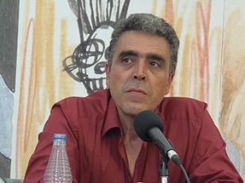
ALEJANDRO M. GALLO, comisario jefe de la Policía Local de Gijón y profesor de la Escuela de Seguridad del Principado de Asturias, entrega El asesino del Centro Pompidou: “Mira, Papá Noel de los cojones, si hubieses leído algo en tu vida, sabrías que el filósofo Francis Bacon defendió siempre que para llegar a la verdad tendríamos que liberarnos previamente de los prejuicios”. El irónico, desencantado y terror de culturetas posmodernos, el comisario Gorgonio emprende una nueva investigación: el asesinato de un general español en una base secreta de la OTAN, en el mismísimo corazón de París. Durante las pesquisas le acompañan Pepote, de Policía Científica, y los inspectores Matías y la Mari.

RICARDO MAGAZ, profesor de fenomenología criminal en UNED-IUGM y miembro de la Policía Nacional, se despacha con un par de relatos callejeros. El primero, La prostituta que pidió ser enterrada en El Corte Inglés: “No andaré con rodeos. La Chelo era puta, todo el mundo lo sabe. De las de treinta euros y la cama, aunque a veces el catre lo incluyera en el servicio. Su otra historia, Alipio Morgades, inspector de policía de segunda clase, deja clara desde la primera línea la intención: “El día que detuvieron a Rodrigo Rato con la mano en el cogote, tal que un chapero braguetero de veinte euros y la propinilla por el afán en el trabajo, el inspector de policía de segunda clase Alipio Morgades estaba de regocijo en un pisito con techos altos de la calle Castelló con Ramón de la Cruz”.

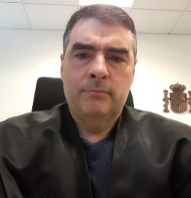
JOSÉ MANUEL ESTÉBANEZ es juez y se le nota, como a los polis, a los de los bufetes y a los de instituciones penitenciarias. Todos suelen llevar el rictus de la última reforma del Código Penal grabado en la cara. Así, Estébanez entrega su “cuento”, Un fallo lo tiene cualquiera, jugando con las palabras ex profeso: “Érase una vez una tal Marina, Marina Fanjul. Al verla nadie habría imaginado el placer que obtenía destrozando las vidas de quienes por azares del destino se cruzaban en su camino…” José Manuel sabe por oficio que el “fallo” es una sentencia de un juez o de un tribunal con un pronunciamiento decisivo acertado. ¿O acaso no?

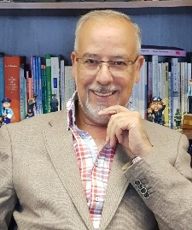
El comisario de la Policía Municipal de Madrid y ex responsable de prensa del Cuerpo, ANTONIO JESÚS GÓMEZ MONTEJANO, se afana en dos ficciones. Al servicio del bien: “En el preciso instante en que fue invitado a sentarse en el banquillo de los acusados, Juan Pérez se acordó de Joseph K, el sórdido personaje de la obra “El Proceso”, de Kafka, pues se sentía una víctima incomprendida y totalmente confusa en aquella situación”. Las primeras líneas del siguiente trabajo, Tres rostros y una paradoja, evidencian su argumentario: “Salva no había conseguido reponerse aún del golpe que le supuso el suicidio de Carlos. No se trataba solo del hecho de perder a un colega con el que en infinitas ocasiones había patrullado y al que después veía casi a diario…”

El inspector jefe de la Policía Nacional, exdirector de la sección de análisis de conducta criminal, JUAN ENRIQUE SOTO, presenta el relato Entrevías express: “Podría echar la cuenta de los años que han transcurrido desde que empezamos a ser unos mocosos de pandilla por las calles de Entrevías [Madrid] hasta tu asesinato sobre las piedras”. Un vagón de tren, una chica idolatrada, un colega yonqui apuñalado... Puro cauce negro.

NOELIA COLMENAREJO es una joven oficial de la Policía Municipal de Madrid, especializada en violencia de género. Su narración, Un café pendiente, afronta la problemática del acoso escolar con resultado trágico: “Tanto Alejandro como Laura eran menores de 16 años y por lo que parece el resto de los compañeros que estaban haciendo bullying también lo son. Hay agentes tutores que tratan de prevenir esto cada día, pero por desgracia es más que habitual en las aulas y este resultado fatal, el suicidio, sucede en ocasiones”.

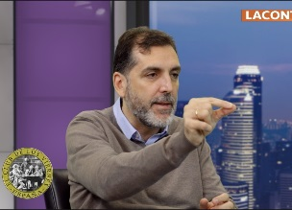
SAMUEL VÁZQUEZ, criminólogo y miembro de la Policía Nacional se prodiga en una epopeya, Matar de miedo, que hace honor al título: “Noche fría de las que hielan el alma, luna llena que anuncia algo malo […]. Se habían producido asaltos a otras fincas de la zona en días anteriores; a sus 78 años sabe de sobra que si le toca a él, será carne de cañón”. Basado en hechos reales, narra el asalto nocturno de un delincuente violento a la casa de un septuagenario que defendió su vida.

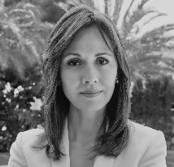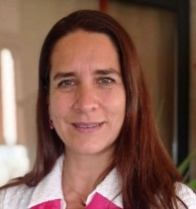
MANUEL AVILÉS, director de prisiones, la hispano-alemana EVELYN KASSNER y la abogada madrileña MÓNICA NOMBELA forman un triunvirato que decidieron escribir a seis manos. Iniquiedad, es la crónica de Avilés y Kassner: “Estás a punto de convertirte en cómplice de un asesinato. Pensarás con toda seguridad: este tipo está zumbado. Pues no. Te lo aseguro. Te voy a dar una oportunidad, solo una, para que si tu ética, moral o como coños quieras denominarlo, no te lo permite, no seas partícipe de esta historia”. La otra ficción, Donde menos se espera… salta la liebre (Avilés y Nombela), discurre por la senda del asesinato: “Después de las comprobaciones y pesquisas llevadas a cabo en su domicilio, el marido de Marta fue conducido a las dependencias policiales, esposado. Estaba detenido y quedaba a disposición de la policía hasta la declaración judicial”.

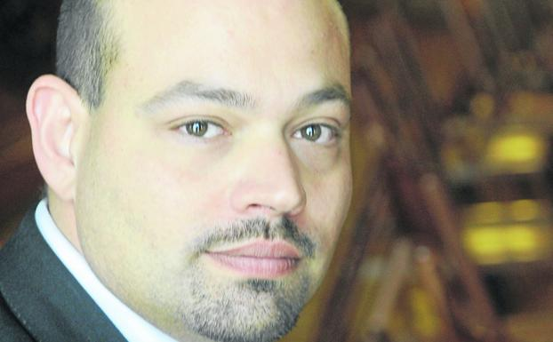
Desde Cantabria JULIO ARROYO, miembro de la Policía Nacional y ex director de la revista Policía Solidaria, acomete un episodio, Decisiones, en el que nada es lo que parece: “Hace tiempo un hijo de puta como tú violó a mi hija. Le mandaron a prisión provisional sin fianza y lo primero que hicieron fue meterle en una celda individual, separarle del resto en el patio y acompañarle en todo momento por otro recluso. Protocolos de suicidios dijeron…”. Una dura aventura de redención.

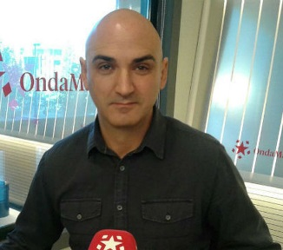
Desde el área jurídica del Centro de Altos Estudios Policiales, el inspector de Policía Nacional SERAFÍN GIRALDO entrega el capítulo Los últimos días del policía Mario: “Aquella sala de espera de la Oficina de Denuncias de Carabanchel era un lugar de curritos, de pícaros y vividores, de gentes de bien y mal, putas caras y baratas, peluquines y silicona, culos apretados, madres maltratadas, adolescentes olvidados y gitanos con tanto oro encima que serviría de lastre en el Manzanares…”. Una narración realista y trágica.

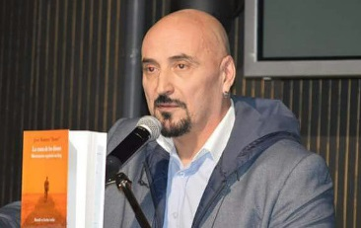
Quiero comerte el corazón es la historia que JOSÉ ROMERO ROMEL, miembro recientemente jubilado de la Policía Municipal de Madrid aporta a estas páginas. “El inspector Sánchez dejó el libro sobre la mesa de su pequeño despacho. Un retrato del rey, un ordenador de sobremesa y una foto de su hijo tomando posesión del cargo en la academia de policía, componían toda la decoración […]. Tres meses después, ya eran cinco los casos acumulados de hombres asesinados a los que les faltaba el corazón. Romero opina que frecuentemente la explicación más sencilla es la plausible, como defendería el fraile-detective Guillermo de Ockham.

FOTO CORAL COAUTORES
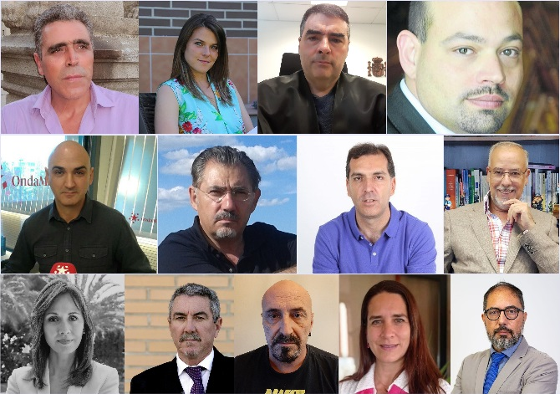
Foto coral de los autores de «Malas calles». De izquierda a derecha: Alejandro M. Gallo, Noelia Colmenarejo, José Manuel Estébanez, Julio Arroyo, Serafín Giraldo, Ricardo Magaz, Samuel Vázquez, Antonio J. Gómez Montejano, Evelyn Kassner, Manuel Avilés, José Romero Romel, Mónica Nombela y Juan Enrique Soto

Ficha técnica del volumen: páginas: 230. Formato: 13 x 20 rústica con sobrecubierta y cuadernillos cosidos. ISBN13 978-84-18141-91-1. Coordinación: Ricardo Magaz y Alejandro M. Gallo. Autores: Noelia Colmenarejo, José Manuel Estébanez, Julio Arroyo, Serafín Giraldo, Alejandro M. Gallo, Ricardo Magaz, Samuel Vázquez, Antonio J. Gómez Montejano, Evelyn Kassner, Manuel Avilés, José Romero Romel, Mónica Nombela y Juan Enrique Soto. Edita: Reino de Cordelia, junio de 2022.

